Министерство Российской Федерации
по делам гражданской обороны, чрезвычайным ситуациям
и ликвидации последствий стихийных бедствий

______________________________________________________________

Академия гражданской защиты

МЕТОДИЧЕСКИЕ
РЕКОМЕНДАЦИИ
АВТОРАМ

Химки – 2020

Оглавление
Предисловие 3
1. Обязательные требования к учебным изданиям 6
2. Порядок издания учебного пособия 7
3. Рекомендации по техническому набору текста рукописи 8
3.1. Параметры страницы 8
3.2. Форматирование 8
3.3. Нумерация страниц 8
3.4. Параметры основного шрифта в тексте 8
3.5. Оформление заголовков 9
3.6. Оформление внутритекстовых списков 10
3.7. Оформление сноски 10
3.8. Оформление таблиц 10
3.9. Основные требования к иллюстрациям 12
3.10. Формульный текст 14
3.11. Примеры оформления библиографических описаний 16
Приложение 18

ПРЕДИСЛОВИЕ
Издание учебной и научной литературы в Академии осуществляется на основе утвержденного плана редакционно-издательской деятельности (РИД).
План РИД формируется в конце каждого года. Предложения кафедр по включению рукописей в план изданий заполняются по форме сводной таблицы (приложение 5). Предложения подписываются заведующим кафедрой и заместителем начальника по учебной работе. К предложениям также прикладывается Заявка на издание рукописи (приложение 1), заявка подписывается заведующим кафедрой и заведующей библиотекой. Сформированные предложения и заявки передаются в отдел (издательства и печати – типографию) (далее – типография) в печатном и электронном виде.
Скомплектованные типографией предложения передаются в Центр (учебно-методический) для рассмотрения и согласования. На основе представленных предложений и корректив формируется план, который утверждается начальником Академии. Согласованный и утвержденный план изданий учебной и научной литературы доводится до сведения кафедр в течение 10 дней после утверждения.
Авторы, чьи рукописи вошли в план РИД, оформляют заказ на издание (приложение 2) согласно графику плана. Заказ согласовывается с начальником методического отдела, представителем отдела по (ЗГТ), начальником отдела (издательства и печати – типографии) и утверждается начальником Центра (по связям с общественностью и взаимодействию со СМИ – пресс-служба).
Все издания проходят методический совет. После прохождения методического совета рукопись поступает в типографию.
Рукописи принимаются со 100 % готовым материалом в печатном виде и с приложенным к нему заказом на издание в типографию Академии.
Рукописи с иллюстрациями ненадлежащего качества, со сбоем в нумерации страниц, таблиц, иллюстраций и формул, начертании и размерах шрифтов, с небрежно набранными формулами (разнобой в начертании символов в формулах и тексте рукописи и т.д.) в работу не принимаются.
Все необходимые требования к оформлению и комплекту документов приведены в данных методических рекомендациях.
Индексы УДК, ББК, присваиваются Центральной библиотекой МЧС России, оформление выпускных данных производится в типографии на заключительном этапе допечатной подготовки.
Переиздание учебных пособий по дисциплинам возможно через 3 года после первого выхода в свет либо по необходимости в связи с изменением ФГОС, развитием науки и техники, внедрением новых технологий и т.п.
Таблица 1
Классификация изданий, принятая в АГЗ МЧС России
УЧЕБНЫЕ ИЗДАНИЯ
Учебник | Учебное издание, содержащее систематическое изложение учебной дисциплины или ее части, раздела, соответствующее учебной программе и официально утвержденное в качестве данного вида издания
Учебное пособие | Учебно-теоретическое издание, официально утвержденное в качестве данного вида издания, частично или полностью заменяющее или дополняющее учебник. Основные разновидности учебных пособий: учебные пособия по части курса (частично освещающие курс); лекции (отдельная лекция, текст лекций, курс лекций, конспект лекций)
Учебное пособие | Учебное пособие  по части курса | Учебно-теоретическое издание, частично освещающее курс, содержащее подготовительный материал для создания учебника или материал, дополняющий уже имеющийся учебник; отражающее часть программы
Учебное пособие | Учебно-методическое пособие | Учебное издание, содержащее материалы по методике преподавания, изучения учебной дисциплины, ее раздела, части
Учебное пособие | Курс лекций | Учебно-теоретическое издание (совокупность отдельных лекций), полностью освещающее содержание учебной дисциплины. Отражает материал, читаемый определенным преподавателем
Учебное пособие | Рабочая тетрадь | Учебное пособие, имеющее особый дидактический аппарат, способствующий самостоятельной работе обучающегося над освоением учебного предмета
Практикум | Учебно-практическое издание, содержащее практические задания / лабораторные работы / упражнения / задачи для усвоения и закрепления пройденного материала по одной дисциплине или комплексу дисциплин
Практикум | Задачник | Учебно-практическое издание, содержащее задачи, методические рекомендации по их выполнению и примеры решений в объеме определенного курса (сборник задач)
Практикум | Лабораторный практикум | Учебно-практическое издание, содержащее тематику, задания и методические рекомендации по выполнению лабораторных или практических работ в объеме определенного курса (сборник лабораторных работ)
Практикум | Сборник фондов оценочных средств | Учебно-практическое издание, содержащее типовой комплект фондов оценочных средств (ФОС) по компетенциям
Методические рекомендации / лабораторный практикум | Учебно-методическое издание, содержащее материалы по методике самостоятельного изучения студентами учебной дисциплины (ее части, раздела) и подготовке к проверке знаний, рекомендации по выполнению лабораторных или практических работ (охватывает часть дисциплины)

Окончание табл.1
НАУЧНЫЕ ИЗДАНИЯ
Монография | Научное или научно-популярное издание, содержащее полное и всестороннее исследование одной проблемы или темы и принадлежащее одному или нескольким авторам
Сборник научных трудов | Непериодическое издание, содержащее исследовательские материалы научных учреждений, учебных заведений или обществ – научные статьи, тезисы
Материалы конференции  (съезда, симпозиума) | Непериодическое издание, содержащее итоги конференции в виде докладов, рекомендаций, решений

- ОБЯЗАТЕЛЬНЫЕ ТРЕБОВАНИЯ К УЧЕБНЫМ ИЗДАНИЯМ

Структура учебного издания | Методические рекомендации
Оглавление  или содержание | Оглавление раскрывает внутреннее строение произведения в его отдельном издании (на какие главы или другие рубрики оно делится) или только внутреннее строение сборника (если в него вошли лишь заголовки разделов, в которые произведения сборника сгруппированы, без заглавий самих произведений). Содержание раскрывает состав книги (какие произведения она содержит).
Введение | Раскрывает содержание данного пособия. Здесь необходимо показать преемственность использования и необходимости востребования знаний, полученных при изучении предшествующих дисциплин. Особое внимание уделить вопросам использования знаний, которые обучающийся (слушатель) получит после изучения данной дисциплины в решении практических задач профессиональной деятельности специалиста, т.е. должны быть сформулированы основные приемы междисциплинарных связей, которые будут реализованы в процессе изучения пособия.
Заключение | Содержит выводы и выполняет функцию обобщения учебного материала.
Контрольные вопросы  и задания | – обеспечивают возможность оценки уровня освоения знаний и умений;  – должны быть как репродуктивного, так и творческого характера;  – размещаются в конце основных структурных элементов учебного издания;  – обеспечивают возможность оценки уровня освоения знаний и умений;  – должны быть четко указаны показатели оценки результатов и интерпретация оценочного средства в критерии и шкала оценки.
Приложения, список сокращений и условных обозначений, указатели | – дополняют содержание учебных изданий;  – содержат вспомогательные сведения научно-справочного и другого характера.
Библиографический список | Включает литературу, рекомендуемую автором для более глубокого освоения содержания дисциплины. При подготовке пособия рекомендуется использовать литературу, изданную за последние 5 лет. Для гуманитарных, социально- экономических, естественно-научных дисциплин – 10 лет.

Важно знать!
Учебное пособие исчисляется в печатных листах, 1 печатный лист равен 16 фактическим страницам. Учебные издания объемом свыше 150 страниц оформляются в две части.

2. ПОРЯДОК ИЗДАНИЯ УЧЕБНОГО ПОСОБИЯ
1. В конце каждого года кафедры формируют предложения в план редакционно-издательской деятельности (приложение 5). К предложениям авторы также формируют заявку на издание рукописи (приложение 1) на каждое учебное издание.
3. Предложения и заявки авторами отдаются на факультет в деканат.
4. Деканы факультетов формируют предложения от всех кафедр и утверждают у заместителя начальника Академии по учебной работе.
5. Утвержденные в печатном виде предложения, а также в ЭЛЕКТРОННОМ виде передаются в отдел (издательства и печати – типографию). К предложениям также прикладываются ВСЕ заявки по заявленным в план учебным изданиям (приложение 1).
6. После формирования и утверждения плана редакционно-издательской деятельности (РИД). План доводится до сведения кафедр в течение 10 дней после утверждения.
7. Авторы, чьи рукописи вошли в план РИД, проходят методический совет согласно установленному графику.
8. При прохождении методического совета, автором формируется заказ на издание (приложение 2).
9. Рукопись сдается в распечатанном виде в типографию – оператору цифровой печати. Авторский оригинал должен быть оформлен согласно требованиям в данной памятке. К рукописи прилагается заказ на издание.
10. После проверки оператором цифровой печати технической корректуры, рукопись правится автором и сдается в электронном виде в формате PDF и WORD в типографию.
11. Для автора типографией подготавливается сигнальный экземпляр.
12. После утверждения сигнального экземпляра автором, сигнальный экземпляр возвращается в типографию.
13. По готовности учебное издание сдается автором в библиотеку.

ПОРЯДОК ИЗДАНИЯ УЧЕБНОГО ПОСОБИЯ В 2021 ГОДУ
1-7 пункт см. выше
8. После прохождения методического совета, автором формируется заказ на издание (приложение 2) и заявка на издание рукописи (приложение 1).
9. Рукопись сдается в распечатанном виде в типографию – корректору. Авторский оригинал должен быть оформлен согласно требованиям в данной памятке. К рукописи прилагается заказ на издание и заявка на издание рукописи.
10-13 пункт см. выше

3. РЕКОМЕНДАЦИИ ПО ТЕХНИЧЕСКОМУ НАБОРУ ТЕКСТА РУКОПИСИ

3.1. Параметры страницы
Разметка страницы → Параметры страницы → поля: верхнее, левое, правое; нижнее 2 см.
Ориентация страницы: книжная (за исключением крупных таблиц и рисунков).

Вид издания | Поля | Шрифт Times New Roman/ межстрочный интервал | Таблицы | Подрисуночныеподписи/  экспликации
Учебные издания | 2 см  со всех  сторон | 14/1 | 12 | 12

3.2. Форматирование
Главная → Абзац → Отступы и интервалы → Выравнивание: по ширине; отступы 0; первая строка 1,25; междустрочный интервал одинарный; отступ между абзацами «до» и «после» 0.
Главная → Абзац → Положение на странице → разбивка на страницы: запрет висячих строк.

3.3. Нумерация страниц
Вставка → Номер страницы → Внизу страницы или вверху страницы →
Простой номер 2 (по центру)
На титульном листе и на обороте титула номер страницы не ставится, но они входят в общее число страниц рукописи.
Формат номера страницы → нумерация страниц: начать с

3.4. Параметры основного шрифта в тексте
Главная → Шрифт: Times New Roman; начертание: обычное; размер (кегль): 14 pt.
Главная → Абзац → Отступы и интервалы первая строка: отступ 1,25;
междустрочный: одинарный.
Главная → Абзац → Положение на странице → разбивка на страницы: запрет висячих строк.
При наборе следует соблюдать следующие правила:
- Текст авторского оригинала необходимо набирать строчными буквами. Прописными должны быть только заглавные буквы и аббревиатуры в соответствии с правилами грамматики.
- Не допускается форматирование строк текста с помощью пробелов, следует использовать абзацные отступы, табуляцию и выравнивание.
- Знаки препинания пробелом от предыдущего текста не отделяются.
- Между словами недопустимы двойные пробелы.
- Избегать подчеркиваний, лишних шрифтовых выделений.
- Различать тире (–) и дефис (-). Тире выделяется пробелами, дефис не выделяется. Исключение: внутри цифровых интервалов тире набирают без пробелов (1999–2005 гг., 25–30 м).
- Численные значения и единицы измерения следует разделять неразрывным пробелом [Ctrl] + [Shift] + [пробел].
- Не оставлять заглавные однобуквенные предлоги и союзы (И, В, К, У, О/Об и т.д.) в конце строки, если они стоят в начале предложения. Соединять их с последующим словом следует комбинацией клавиш [Ctrl] + [Shift] + [пробел] (неразрывный пробел).
- Использовать только полиграфические кавычки – «елочки» и круглые скобки ( ).
- Все символы в тексте (греческие буквы, знаки ±, ≤, ↔ и др.) должны быть вставлены в текст из основной таблицы символов. Вставка → Символ.
При первом упоминании в тексте термина, названия, имеющего аббревиатуру, сначала пишется полное название, потом в скобках – сокращенное (аббревиатура).
Использование аббревиатур без разъяснений не допускается!
Термины, единицы измерения и условные обозначения должны быть общепринятыми (единицы измерения даются в русской транскрипции).
Внутри текста не допускается использование фамилий без инициалов. Инициалы всегда (кроме библиографических списков) должны стоять перед фамилией через пробел.

3.5. Оформление заголовков
Все заголовки в рукописи должны быть оформлены с учетом соподчинения: часть, раздел, глава, параграф, пункт, подпункт.
Заголовки одного уровня по всему изданию должны быть оформлены одинаково. Перенос слов в заголовке не допускается.
В конце заголовка точка не ставится! В середине заголовка может быть точка, а также другие знаки препинания, кроме скобок.
Если заголовок расположен в конце страницы, то под ним должно быть не менее трех строк основного текста.
Наименования структурных элементов работы «СОДЕРЖАНИЕ», «ВВЕДЕНИЕ», «ЗАКЛЮЧЕНИЕ», «ГЛАВА…» и др. служат заголовками структурных элементов. Каждый структурный элемент работы следует начинать с нового листа (страницы).
Чтобы перенести заголовок на новую страницу используется сочетание клавиш [Ctrl] + [Enter]. Перенос заголовков с помощью множества отступов недопустим!

Рекомендуемые параметры заголовков
1. ЗАГОЛОВОК ПЕРВОГО УРОВНЯ

Шрифт: Times New Roman – 14 пт; регистр: все прописные; начертание: полужирный; выравнивание: по центру без абзацного отступа.

1.1. Заголовок второго уровня
Шрифт: Times New Roman – 14 пт; регистр: как в предложениях; начертание: полужирный; выравнивание: по центру без абзацного отступа.
1.1.1. Заголовок третьего уровня. Шрифт: Times New Roman – 14 пт; регистр: как в предложениях; начертание: полужирный или курсив; выравнивание: по ширине с абзацным отступом.

3.6. Оформление внутритекстовых списков
Внутри текста работы могут быть приведены перечисления (списки), которые оформляются тремя способами: с помощью арабских цифр (1, 2 и т.д.), строчных букв (за исключением ё, ь, й, ы, ъ) и тире.
Не допускается использование автоформатирования: автонумерации абзацев, маркированных списков, особенно автонумерации несколькими видами маркеров, а также маркерами крупного размера.
Маркеры при оформлении внутритекстовых списков могут быть использованы только в исключительных случаях, когда необходимо особо акцентировать внимание читателя.
Нумерованные внутритекстовые списки оформляются по правилу:
1) далее текст со строчной буквы. В конце ставится точка с запятой;
2) далее текст со строчной буквы. В конце текста последнего перечисления ставится точка.
- Далее текст с прописной буквы. В конце ставится точка.
– далее со строчной буквы текст. В конце ставится точка с запятой;
– далее со строчной буквы текст. В конце текста последнего перечисления ставится точка.

3.7. Оформление сноски
Ссылка → Вставить сноску
Положение сноски: внизу страницы. Формат номера: 1, 2, 3.
Нумерация: на каждой странице, если сноски помещаются в конце страницы.
Сноски набираются 12 пт.

3.8. Оформление таблиц
Таблицы должны быть выполнены только в редакторе Word. Оформление таблиц в издании должно быть однотипным, границы таблиц светлые.
(Вставка → Таблица)
Данные, представленные в таблицах, не должны дублировать данные рисунков и текста, и наоборот. Таблицы должны быть наглядными, иметь название и порядковый номер, заголовки должны точно соответствовать содержанию граф. На каждую таблицу должна быть сделана ссылка (первичная ссылка: табл. 1.1 – до представления самой таблицы; повторные ссылки – см. табл. 1.1). Все разъяснения, включая расшифровку аббревиатур, даются в примечаниях.
Таблица 1.1
Степень химического взаимодействия абразивных материалов
с некоторыми конструкционными материалами

Абразивный  материал | Конструкционные материалы
Абразивный  материал | Сталь | Чугун | Титановые сплавы | Металло-  керамика | Никелевые сплавы
Алмаз | Высокая | Низкая | Низкая | Низкая | Низкая
Кубический  нитрид бора | Низкая | − | Низкая | − | −
Электрокорунд | − | − | Высокая | − | Низкая
Таблица с переносом на несколько страниц. Если таблица располагается на нескольких страницах, в нее добавляется нумерационная строка, при переносе таблицы на следующую страницу вместо тематического заголовка пишут Продолжение табл. 2.1, на последней странице – Окончание табл. 2.1.
Таблица 2.1
Рекомендуемые материалы пресс-формы для прессования абразивного инструмента на металлической связке

Материал | Температура испытаний | Механические свойства, кг/мм² | Температура эксплуатации | Обрабатываемость резанием
ЭИ 961 | 600 °С | 50–56 | 600 °С | режется
ЭИ 69 | 800 °С | 23 | 800 °С | режется

Продолжение табл. 2.1
Материал | Температура испытаний | Механические свойства, кг/мм² | Температура эксплуатации | Обрабатываемость резанием
ЭИ 961 | 600 °С | 50–56 | 600 °С | режется
ЭИ 69 | 800 °С | 23 | 800 °С | режется

Окончание табл. 2.1
Материал | Температура испытаний | Механические свойства, кг/мм² | Температура эксплуатации | Обрабатываемость резанием
ЭИ 961 | 600 °С | 50–56 | 600 °С | режется
ЭИ 69 | 800 °С | 23 | 800 °С | режется

Избегайте использования таблиц, размер которых требует альбомной ориентации страницы!

3.9. Основные требования к иллюстрациям
– избегайте цветового обозначения элементов в схемах и диаграммах;
– текстовую информацию и условные обозначения следует выносить в подрисуночную подпись Times New Roman 12 пт, заменяя их на рисунке цифрами или буквами, соответствующими обозначениям в тексте (см. рис. 1.2, 1.3);
– буквенные и цифровые обозначения на рисунках и в тексте должны быть полностью идентичны по начертанию. Размер букв и цифр внутри рисунка – 12 пт;
– толщина линий на контурных рисунках должна обеспечивать их четкое восприятие (не менее 0,2 мм);
– если иллюстрации подготовлены в редакторе Word, то все объекты, созданные средствами рисования, должны быть сгруппированы и переведены в формат JPEG средствами Microsoft. Сделать скриншот страницы (кнопка Print Screen на клавиатуре): Все программы → Стандартные → Paint → Вставить (скрин страницы) → Выделить → Вырезать/Копировать → Вставить (в текст документа), отформатировать размер.
Подрисуночные подписи
В тексте может применяться сквозная нумерация рисунков и нумерация рисунков с привязкой к определенной главе.
Сквозная нумерация не зависит от главы, в которой рисунок находится,
а продолжается непрерывно по всему тексту от 1 до конца. Этот вид нумерации применяется, если число иллюстраций не очень велико.

Пример сквозной нумерации:
Глава 1
рис. 1
рис. 2
Глава 2
рис. 3 и т. д.
Пример нумерации с привязкой к главе:
Глава 1
рис. 1.1
рис. 1.2
Глава 2
рис. 2.1 и т. д.
– нумерация иллюстраций должна быть без пропусков и повторений;
– под каждым рисунком должна быть подрисуночная подпись, где указаны название и номер рисунка;
– все подрисуночные подписи издания оформляются единообразно;
– на все рисунки должны быть ссылки в тексте.

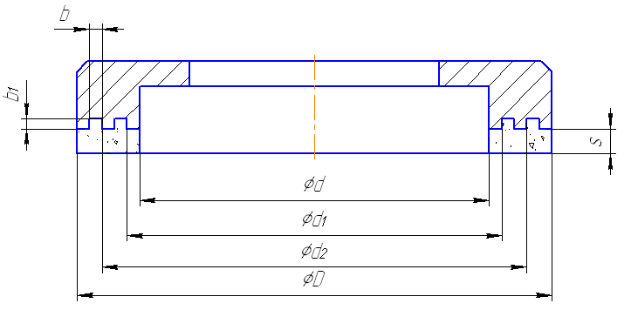
Рис. 1.1. Эскиз заготовки торцевого алмазного круга формы 6А2

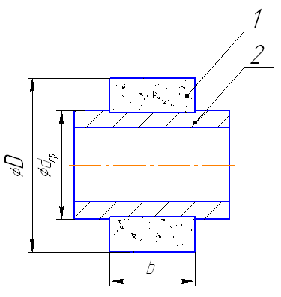
Рис. 1.2. Алмазная перлинка:
1 − алмазоносный слой; 2 − корпус

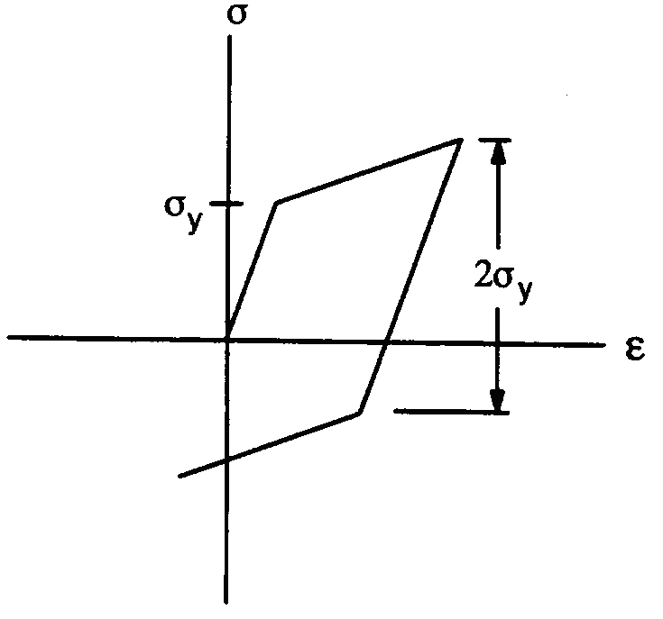  а | 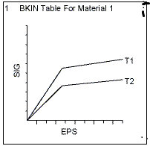  б
Рис. 1.3. Основные модели поведения пластичности,
используемые в упругопластических расчетах:
а – билинейная кинематическая модель (BKIN);
б – диаграмма деформирования при BKIN

3.10. Формульный текст
Шрифт Times New Roman, Symbol
Простые формулы набираются в виде текста средствами Word: Вставка → Символы. Сложные формулы набираются с помощью МathType.
В тексте рекомендуется помещать формулы короткие, простые, не имеющие самостоятельного значения и непронумерованные. Наиболее важные формулы, а также длинные и громоздкие формулы, содержащие знаки суммирования, произведения, дифференцирования, интегрирования, располагают на отдельных строках.
Кроме того, при наборе формул необходимо соблюдать следующие правила:
– выше и ниже каждой формулы или уравнения должно быть оставлено не менее одной свободной строки;
– номер формулы заключается в круглые скобки и выравнивается с помощью табуляции по правому краю страницы;
– несколько небольших формул, составляющих единую группу, помещают в одну строку и объединяют одним номером;
– перенос в формулах допускается делать в первую очередь на знаках соотношений (=, и др.), во вторую очередь – на отточии (...), на знаках сложения и вычитания (+, – ), в последнюю очередь – на знаке умножения в виде косого креста (×). Знак, на котором формула разбивается при переносе, остается в конце строки и повторяется в начале следующей. Перенос на знаке деления не допускается;
– в конце формул и в тексте перед ними знаки препинания ставят в соответствии с обычными правилами, так как считается, что формула не нарушает синтактического строя фразы. Формулы, следующие одна за другой и не разделенные текстом, отделяют запятой или точкой с запятой;
– формулы располагаются по центру;
– начертание и размер букв и цифр в формуле, подформульной записи и тексте издания должны быть одинаковыми;
– латинские символы набираются курсивом;
– цифры, общепринятые условные математические сокращения (min, max, const, sin, cos и т.д.), имена функций и операторов (например sin, cоs, lg, lim и проч.), буквы греческого алфавита и кириллицы – прямо;
– знаки препинания набирают прямым шрифтом вплотную к предыдущему знаку формулы.
Пример:
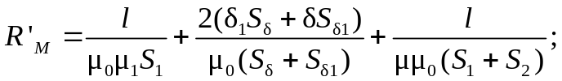
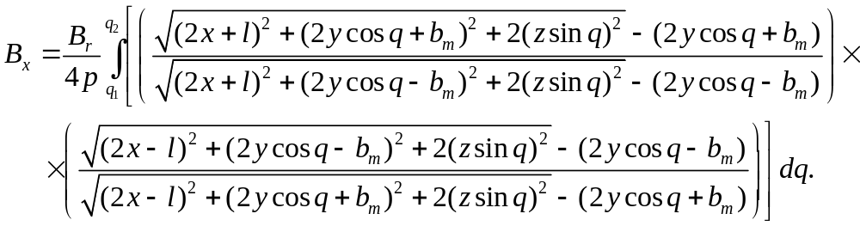 (1.1)

Внимательно проверяйте формулы при получении сигнального экземпляра, так как символы могут «искажаться» при открытии на других компьютерах.

3.11. Примеры оформления библиографических описаний
Книга одного автора
Иванов И. И. Электротехника: учеб. пособие. М.: Высш. шк., 1990. 375 с.

Книга двух авторов
Иванов И. И., Петров П. П. Электротехника: …

Книга трех авторов:
Иванов И. И., Петров П. П., Сидоров С. С. Электротехника: ...

Книга четырех и более авторов
Электротехника: учеб. пособие / И. И. Иванов и др. 2-е изд., М: …

Многотомники
Экология и безопасность: cправочник: в 3 т. / Н. Г. Рыбальский и др. М.: ВНИИПИ, 1992–1993.

Отдельный том многотомного издания
Машковский М. Д. Лекарственные средства: пособие для врачей. В 2 т.
13-е изд. Харьков: Торсинг, 1997. Т. 1. 560 с.

Книга без авторов, под редакцией
Глобальная стратегия лечения и профилактики бронхиальной астмы / под ред. А. Г. Чучалина. М.: Атмосфера, 2002. 160 с.
Жан Пиаже: теория, эксперименты, дискуссии: сб. ст. / сост. и общ. ред. Л. Ф. Обуховой, Г. В. Бурменской. М.: Гардарики, 2001. 300 с.

Статья из сборника, журнала
- Иванов И. И., Петров П. П., Сидоров С. С. Опыт создания корпоративной геоинформационной системы // Геоинформационные технологии: межвуз. сб. науч. тр. Уфа: УГАТУ, 2010. С. 5–11.
- Иванов И. И. О вещественных резонансах в волноводе // Вестник УГАТУ, 2010. Т. 14, № 4. С. 166–174.
- Иванов И. И. и др. Опыт трибологических исследований // Трибология. М., 2015. С. 25–68.

Диссертация
Буров М. Н. Экспериментальное исследование межтурбинных переходных каналов: дис. … канд. техн. наук. Рыбинск: РГАТА, 1998. 164 с.
Казанцева Т. Т. Геологическое строение северной части Зилаирского синклинория Южного Урала в связи с перспективами нефтегазоносности: автореф. дис. … д-ра геол. наук. М.: ГИН АН СССР, 1970. 26 с.
Патент
- Атанов С. Н. Пат. №2066002 РФ. Способ распределения рабочих тел волнового обменника давления и устройство для его осуществления; заявл. 23.11.97; опубл. 30.03.83, Бюл. № 12. 2 с.
- Черноусов А. А. Свид. об офиц. рег. прог. для ЭВМ 2010613235 РФ. Нorsepower Lab 1D; зарег. 2010.05.17.
- А. с. 1168221 МКИ А 61 В 17/00 Способ холодовой кардиоплегии / Ю. И. Малышев, М. Ю. Малышев, В. Ю. Игнатов и др. (СССР). №3994704/28-13; заявл. 16.10.89; опубл. 15.09.90, Бюл. №27. 6 с.
- Одноразовая ракета-носитель: заявка 1095735 Рос. Федерация: МПК⁷ В 64 G 1/00 / Э. В. Тернер (США). №2000108705/28; заявл. 07.04.00; опубл. 10.03.01, Бюл. №7. 5 с.

Официальные документы
Официальные документы ставятся в начале списка в определенном порядке: Конституция; Законы; Указы Президента; Постановления Правительства; нормативные акты (письма, приказы и т.д.)
- О дополнительных мерах по обеспечению единого правового пространства Российской Федерации: Указ Президента Рос. Федерации от 10 авг. 2000 г. № 1486 // Рос. газ. 2000. 16 авг.
- ГОСТ Р 517721–2001. Аппаратура радиоэлектронная бытовая. Технические требования. Введ. 2002-01-01. М.: Изд-во стандартов. 27 с.

Электронные ресурсы
статья в электронном журнале:
Ванюшин И. В. Методика измерения характеристики преобразования АЦП // Исследовано в России: электрон. многопредм. науч. журнал. 2000. Т. 3.
С. 263–272. URL: http://zhurnal.ape.ru/articles/2000/019.pdf (дата обращения: 06.05.2006)
статья на сайте:
Члиянц Г. Создание телевидения // QRZ: сервер радиолюбителей России. 2004. URL: http://www.qrz.ru/articles/article260.html (дата обращения: 21.02.2006)
ссылка на публикацию с индексом doi:
Evans A.V. Imagination is a trend // Journal of biosocial science. 2010. Vol. 39. P. 147–151. doi:10.1017/s0021932006001337
ссылка на учебные издания:
Волков В. Ю. Физическая культура: курс дистанц. обучения по ГСЭ 05 «Физ. культура» / С.-Петерб. гос. политехн. ун-т. СПб., 2003. Доступ из локальной сети Фундамент. б-ки СПбГПУ. Систем. требования: Power Point. URL: http://www.unilib.neva.ru/dl/local/ 407/oe/oe.ppt (дата обращения: 01.11.2003)

Приложение 1

ЗАЯВКА на издание рукописи
Авторы
Название
Вид издания
Кафедра
Шифр направления/специальности (профиль), год набора, дисциплина
Читательский адрес (указать, для каких категорий обучающихся – направление (специальность), профиль подготовки, форма обучения)
Обоснование необходимости издания: 1.Указать обеспеченность дисциплины учебной литературой (в соответствии с видом издания) и потребности экземпляров в фонде научной библиотеки.
- Обоснование замены (при необходимости).
- Преимущества данного пособия, указать, чем отличается данное пособие от уже опубликованных на ту же тему.
- Выписка из рабочей программы дисциплины (пункты «Перечень формируемых компетенций» и «Содержание дисциплины»).
Степень готовности рукописи в процентах
Предполагаемый тираж
(с обоснованием)

Заведующий кафедрой__________________ ___________________________
(подпись) (Ф.И.О)

Заведующий библиотекой__________________ ________________________
(подпись) (Ф.И.О)

Приложение 2

УТВЕРЖДАЮ
Начальник центра (по связям
с общественностью и взаимодействию
со СМИ – пресс-службы)
Р.О. Халилов

«___» _____________20__г.

ЗАКАЗ
на издание

Ф.И.О. автора, подразделение, рабочий телефон _____________________________________

_______________________________________________________________________________

Наименование материала _________________________________________________________

________________________________________________________________________________
Количество страниц ___________Тираж __________ Формат (в мм) _____________________

Цветность _____________________________Переплет _________________________________

Дополнительные указания _________________________________________________________

Издаваемые учебные материалы проходят проверку технической корректуры в Типографии.
Проверка орфографии и техническая корректура производится автором (заказчиком).

АВТОР (ЗАКАЗЧИК) _________________________________________________
(фамилия, подпись)

Протокол МС №_______
«_____» _____________ 20___г. Р.И. Даник ________________
(подпись)

Разрешение цензора в открытую печать
«_____» _____________ 20___г. В.А. Молчанова ________________
(подпись)

Начальник отдела
(издательства и печати – типография) И.В. Чекушкина ______________
(подпись)

СДАНО
В ТИПОГРАФИЮ «___» ___________20____г. ЗАКАЗ № __________
№ ______________по плану РИД
Приложение 3

Министерство Российской Федерации
по делам гражданской обороны, чрезвычайным ситуациям
и ликвидации последствий стихийных бедствий

______________________________________________________________

Академия гражданской защиты

Кафедра название

Автор

НАЗВАНИЕ УЧЕБНОГО ПОСОБИЯ

Часть 1

УЧЕБНОЕ ПОСОБИЕ

Химки – 2020
Приложение 4

УДК 553.08
ББК 22.3

Авторы: инициалы, фамилия, воинское звание, ученая степень, ученое звание.
Рецензенты: инициалы, фамилия, воинское звание, ученая степень, ученое звание, место работы

Название учебного пособия (учебное пособие). Часть 1. – Химки: АГЗ МЧС России, 2020. 84 с., 7 табл., 2 рис.

Аннотация. Рекомендуемый объем аннотации 500 печ. знаков
Пособие предназначено для студентов, обучающихся по специальности ………… на факультете заочного обучения АГЗ МЧС России.
В пособии представлены теоретические и методические материалы, необходимые студенту для выполнения двух контрольных работ и сдачи двух экзаменов ……... Приведены примеры решения задач по каждой из двух контрольных работ. Пособие содержит основные формулы, которые необходимо знать студенту для выполнения контрольных работ и при сдаче экзаменов ……………

Компьютерный набор Иванова И.И.

© Академия гражданской защиты МЧС России, 2023

Приложение 5
Предложения в План редакционно-издательской и полиграфической деятельности Академии на 2023 год
от _____________________________________
(название структурного подразделения)

№  п/п | Вид издания, продукции | Наименование | Объем  печатных страниц/  листов | Формат | Тип  печати | Красочность | Тип  бумаги | Вид  переплета (твердый/  мягкий) | Тираж,  кол-во экз. | Сроки предоставления  в печать
1. | Учебное пособие | Общая тактика | 10,0 п/л  (=160 стр.) | А5 | двухсторонняя | Ч/б печать | Офисная, 80 гр. | Мягкий | 40 | май
2. | Грамота | - | 1 | А4 | односторонняя | Цветная  печать | Матовая, 120 гр. | - | 10 | в течение года
3. | Книга | Учета | 100* | А4 | двухсторонняя | Ч/б печать | Офисная, 80 гр. | Твердый | 10 | январь

Начальник структурного подразделения ___________________ И.О. Фамилия

«____»______________2022г.

*обратите внимание, указывается кол-во листов, а не страниц (страница это одна сторона листа)

